**Svar på spørsmål som kom i kurset.**

Elevar som ikkje er tilstades i UDV-timane. Regner med det gjelder UTV0010.

Korleis skal dei førast? I skriv frå Udir står det på side 9 at ein skal ein føre stipla linja i staden for deltatt. Fekk i fjor beskjed om at dette ikkje var riktig, men at dei skulle førast med IV eller F.

Svar:

Se under [4. Føring av standpunkt- og eksamenskarakterer mv. | udir.no](https://www.udir.no/eksamen-og-prover/dokumentasjon/vitnemal-og-kompetansebevis/foring-vitnemal-kompetansebevis-gs-24/4-karakterer/)

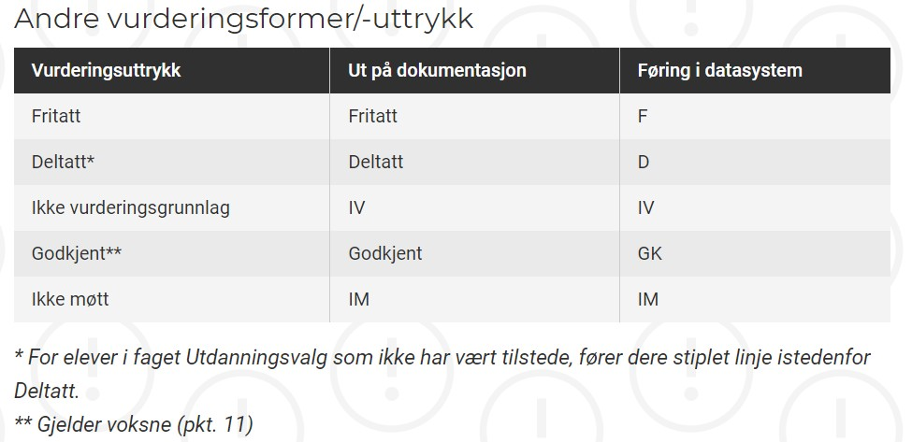

*************************

Hei. I Visma flyt Skole får vi ikkje ført FAM kode med halvtårsvurdering, kun ved standpunkt. Har våre i kontakt med Visma support, og dei svarar at det stemmer jmf. Udir sitt reglement. Kan du stadfesta at dette stemmer med tanke på overføring av fil til Vigo?

Svar fra en annen i kurset: Famkodane må vel uansett førast fordi dei skal på vitnemålet. I Visma får ein ikkje føre FAM kodar på termin - berre standpunkt.

Svar:

Dette er et valg Visma flyt skole har gjort. Det står ikke noe i føringsskrivet at det ikke skal settes FAM-kode på halvårsvurdering 1. Ved skoleårets slutt MÅ det være ført FAM-kode.

*************************

Får en levere inn fil uten FAM-koder med karakterene F/IV uten å få feilmelding?

Svar:

Varsel om mangler se lysbildene i presentasjonen) kommer først til standpunkt. Det kan vøre forskjellig rutine for de fem skolesystemene om de sender FAM-kode allerede ved levering av karakterer etter 1. termin.

*************************

S og IV i eksamen er feil, hva skal vi skrive.

Svar:

Regner med S = Standpunkt.

Se side 22 i presentasjonen. Det er avhengig av hvilken FAM-kode som settes.

IV i eksamen + FAM04 krever at det ikke er standpunktkarakter. Standpunkt skal «slettes» i skolesystemet.

IV i eksamen + FAM29 godtar karakter i standpunkt.

*************************

* Hvordan fører man elever som ikke kan få standpunkt i et fag på grunn av bytte av skole? Det vil si at faget er avsluttet hos oss før eleven begynner. I følge Udir skal det stå F, men hvilken FAM-kode?
* Har ein eleven som har fått standpunkt i KHV i 9. på anna skule. Vår skule har KHV i 10.trinn. Det var dette eg fekk feilmelding på. Korleis gjere eg det?

Svar fra en annen i kurset: "Filen mangler kompetansebevis-linje for faget KHV0010 eller KVH0020 for denne eleven"

Svar fra en annen i kurset: Advarsler betyr som regel at en elev mangler faget og karakter i F.eks. KHV, da må en gå inn og legge til faget på eleven. Elles vil dette mangle på elevens vitnemål og i filen.

Svar:

Se føringsskrivet [6. Elever med fritak | udir.no](https://www.udir.no/eksamen-og-prover/dokumentasjon/vitnemal-og-kompetansebevis/foring-vitnemal-kompetansebevis-gs-24/6-fritak/#elever-som-bytter-skole)

Eleven har fått standpunkt på 9. trinn på tidligere skole.

Bytter til en skole som skal ha opplæring på faget på 10 trinn.

Karakteren fra 9. trinn skal benyttes. Dvs denne må føres inn i skolesystemet. Skal føres på vitnemålet og overføres til VIGO.

Eleven gikk på en skole hvor faget skulle avsluttes på 10. trinn, Bytter til en skole som hadde avslutning av faget på 9. trinn. Det skal føres fritak i standpunkt + FAM01.

Hvordan dette føres i skolesystemet kan variere mellom systemene.

*************************

Hva gjere vi dersom vi får godkjent fil, men advarsel? Korrigerer og sender inn fila på nytt?

Svar:

Alle advarsler bør rettes opp. Feilmeldinger må rettes opp.

************************* Kor finner eg oversikt over koder?

Svar:

Dersom det er FAM-koder ligger de i føringsskrivet [2. Merknader | udir.no](https://www.udir.no/eksamen-og-prover/dokumentasjon/vitnemal-og-kompetansebevis/foring-vitnemal-kompetansebevis-gs-24/2.-merknader#fagmerknader)

FAG-koder ligger på Udir sin nettside [Nye fagkoder i Kunnskapsløftet 2020 | udir.no](https://www.udir.no/laring-og-trivsel/lareplanverket/nye-fagkoder-LK20/)

*************************

Jeg har tidligere ikke fått feil ved manglende fam koder på terminkarakterer i januar, men har fått feilmelding ved overføring av standpunkt i juni

Svar:

Som nevnt er det ved skoleårets slutt det MÅ være FAM-koder.

*************************

Det er bare det at når jeg kombinerer F med FAM01, får jeg alltid opp feilmelding i Vigo.

Svar fra en annen i kurset: Er fritaket lagt inn på rett skuleår?

Ja, de er det. Har hatt problemer med dette de siste årene, regner med det samme skjer i år. Til orientering må vår skole legge inn karakterene manuelt i Vigo.

Svar:

Dette skal ikke gi feilmelding. Ta evt. kontakt om dette oppstår igjen til sommeren.

*************************

Skal det være stiplet linje på fila en laster opp i VIGO eller ikkje?

Svar:

Der det i føringsskrivet står stiplet linje skal det til VIGO sendes blank karakter. I de fleste tilfeller skal det legges inn en FAM-kode som forklarer hvorfor det ikke ligger karakter på filen. Skolesystemene skal klare å sende blank istedenfor stiplet linje.

*************************

2024 fekk vi feilmelding i VIGO ved bruk av IV og FAM05, med beskjed om ei løysing å føre IV og FAM21. Korleis løyser vi det?

Svar:

Dette skal ikke gi feilmelding i opplasting av fil til VIGO. Kan dette ha noe å gjøre med IV på eksamen som ikke skal ha FAM05. Kommer samme feil i år må dere ta kontakt med Inntak.

*************************

Kva er beste måte å overføre/sende inn elever som har kommet til skulen mellom innsending i november og kommande innsending i januar?

Svar:

Skolen må sende liste med navn, kjønn og fødselsdato. Dette sendes via E-dialog på hjemmesiden til Vestland fylkeskommune. [Kontakt fylkeskommunen og finn tilsette - Vestland fylkeskommune](https://www.vestlandfylke.no/om-oss/organisasjon/kontakt-vestland-fylkeskommune/) Dersom dette er rett først søknadsfrist kan skolen ringe til Inntak.

Se registreringshåndboken vedr fiktive fødselsnummer [Udir Registreringshåndbok](https://regbok.udir.no/felt/?A01_F%C3%B8dselsnummer&Id=1014306)